|  |  |  |  |
| --- | --- | --- | --- |
| **Caso de Teste:** | Buscar domínio cadastrado | | |
| **Testador:** | Jefferson Moraes | | |
| **Data do Teste:** | 07/02/2024 | **Hora do teste:** | 14:25 |
| **Link de Acesso:** | http://sistemas.t2mlab.com:3008 | | |
| **Browser:** | Google Chrome | | |
| **Login no Sistema:** | Gestor | | |

**Requisito:**

**Logado como gestor, o sistema permitirá buscar o novo domínio cadastrado**

**Screenshots:**

**1 – selecionar o sistema de biblioteca**

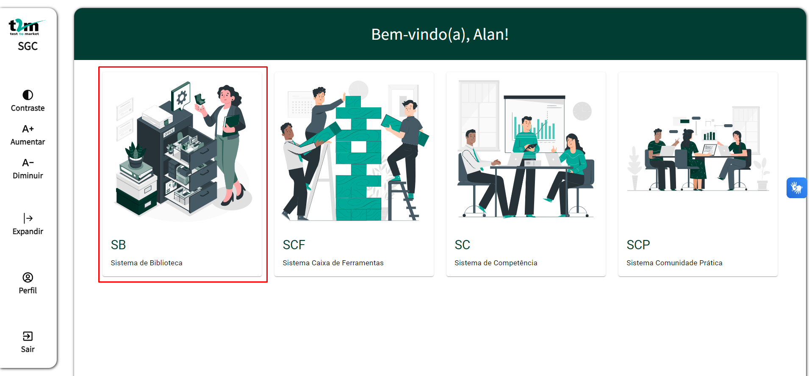

**2- selecionar opção domínio**

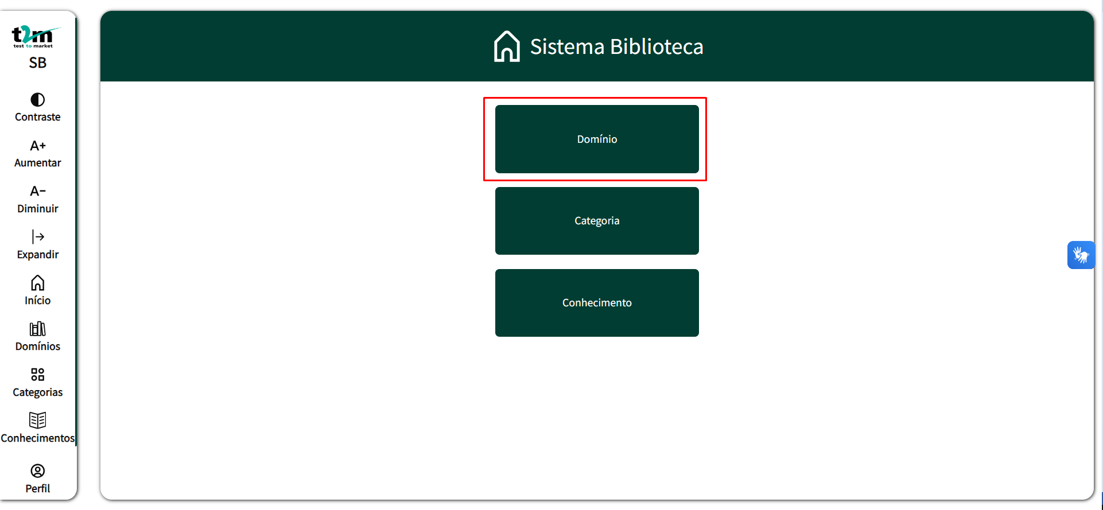

**3 – selecionar a opção buscar domínio**

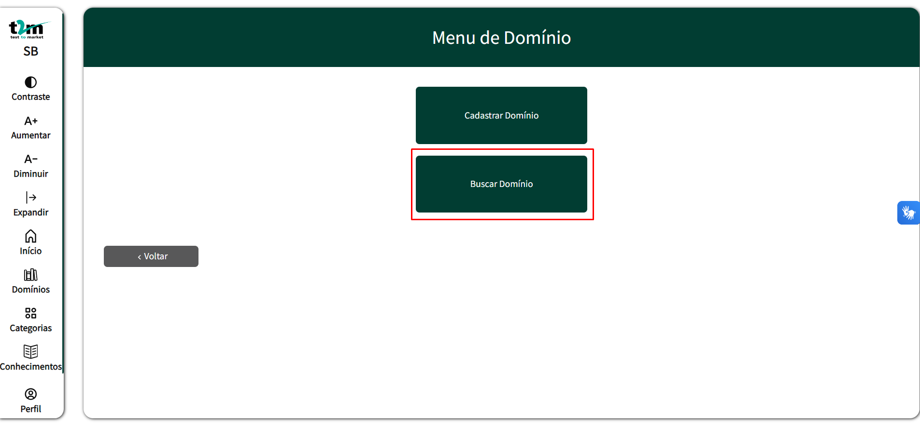

4 – inserir o nome do domínio criado

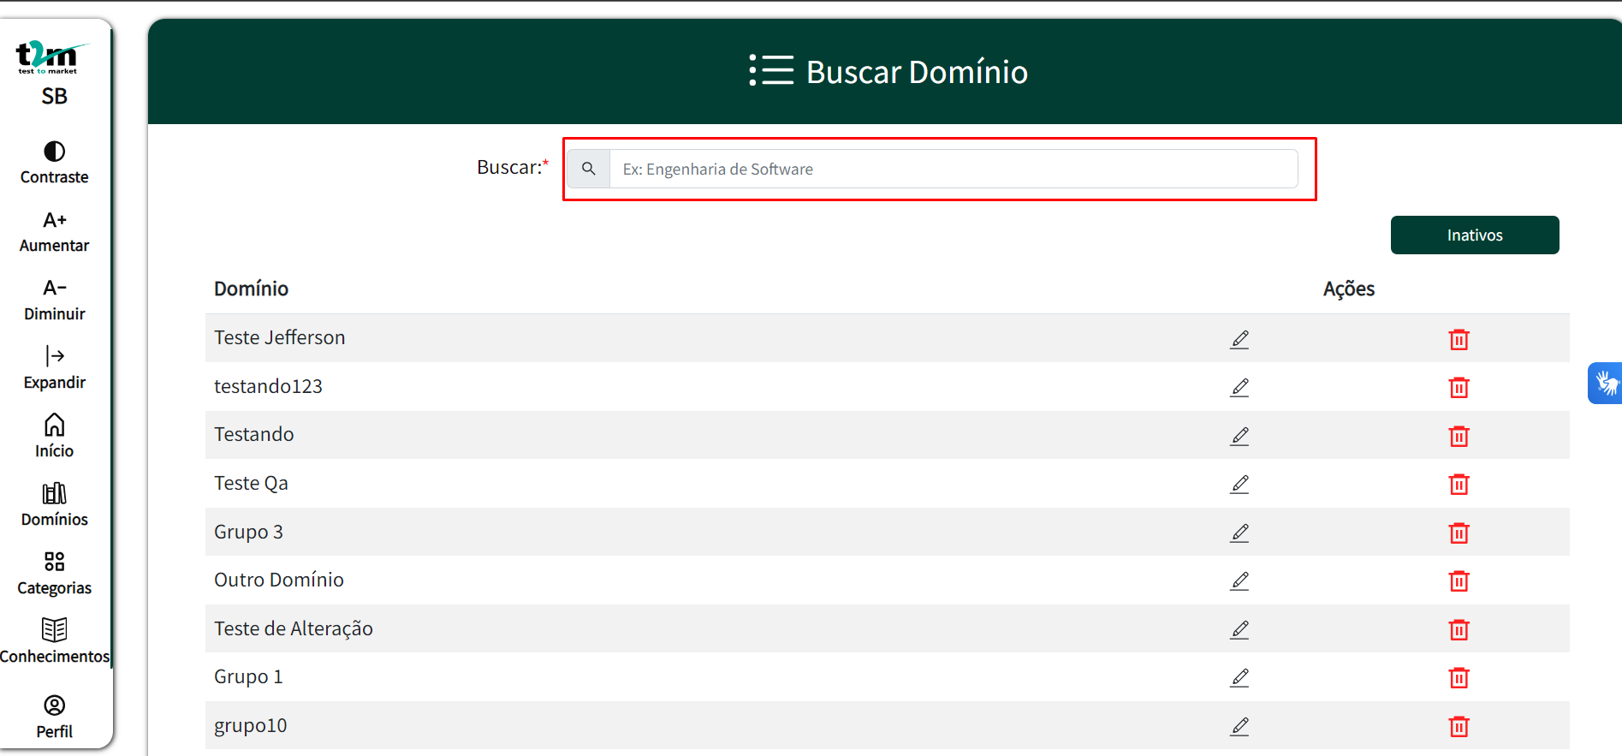

5 – Resultado concluído com sucesso

